FICHA TECNICA DE LA DISCUSIÓN “PRESUPUESTO MULTIANUAL 2018-2022, RUTA PAÍS 5 AÑOS”
Entidad: COMISIÓN PRESIDENCIAL CONTRA LA DISCRIMINACIÓN Y EL RACISMO CONTRA LOS PUEBLOS INDÍGENAS EN GUATEMALA
Fecha: 08 de junio 2017
PRESENTACIONES DE APERTURA
MINISTERIO DE FINANZAS PÚBLICAS: El señor Ministro en funciones del Ministerio de Finanzas Públicas, Víctor Martínez, dirigió palabras de bienvenida a la audiencia, realizó la presentación de las diferentes etapas que componen el proceso presupuestario, los plazos legales para cada una de ellas, incluyendo su integración y principales actores.
En la etapa de planificación, describió cómo está integrada por las normas SNIP, las normas de formulación, la presentación de los POAS y los acuerdos Globales, posteriormente desglosó la etapa de la formulación.
Señaló las acciones que ya han sido realizadas, entre ellas:
- Definición de escenario macro fiscal – Exposición de supuestos Banguat-SAT
- Talleres de Micro simulaciones – Apoyo de Cooperación Internacional
- Talleres Sectoriales con Expertos – Diagnóstico de seis sectores priorizados
Actualmente se están realizando los talleres de presupuesto abierto 2018 como insumo para la definición de los techos presupuestarios.

A partir de las acciones anteriores se definieron diferentes escenarios, para la estimación del crecimiento del PIB según las proyecciones macroeconómicas de Banguat, proyectándose un crecimiento del PIB real entre 3.0% y 3.8% para el 2017, con una inflación entre el 3% y el 5% y un PIB Nominal 7.1%, mientras que el porcentaje de variación es de 1% y el crecimiento proyectado es de 0.1% anual durante los 5 años.

Las estimaciones de recaudación de SAT para el 2018, muestran un crecimiento modelando una recuperación de la carga tributaria sin modificaciones a impuestos o base, solamente mejoras operativas, recuperando la capacidad de la SAT.

La estimación del presupuesto en el 2018 es de Q.83,085 millones, el presupuesto actual es de Q.76,989 millones, la diferencia de estos propone un incremento de Q.6,096 millones, los cuales Q.1,500 millones deben ser distribuidos en Consejos Desarrollo, Municipalidades, SAT, USAC, Deportes y otros, y Q. 400 millones en aumento amortización y Servicios de la Deuda, por lo que se tiene Q.4,196 millones en presupuesto para ser distribuido en todo el Estado.

En función del ejercicio multianual, se tiene la siguiente gráfica de proyección de presupuesto así como los montos proyectados de recaudación y el Déficit porcentual del PIB del 2018- 2022.

Gráfica No. 1
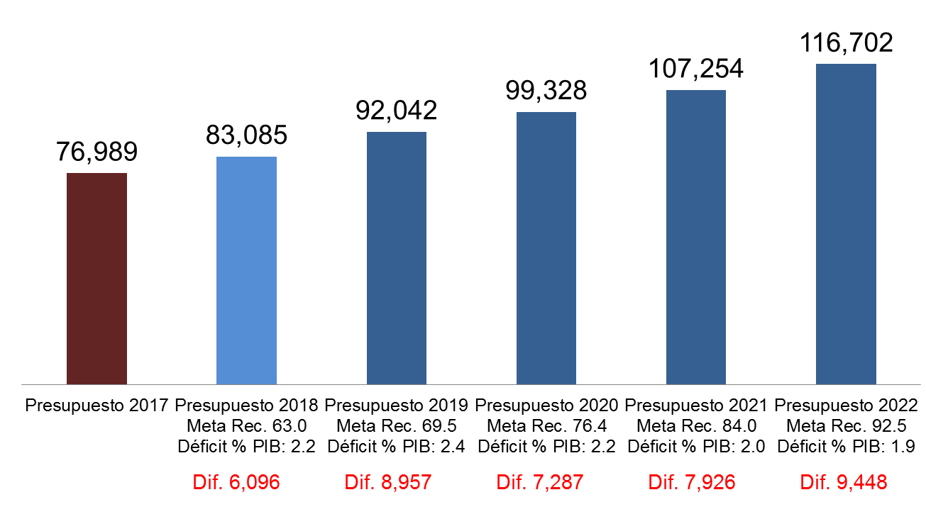
Fuente: Presentación del señor Ministro de Finanzas Públicas en funciones
Finalmente enfatizó que el objetivo de los talleres es fortalecer el Gobierno Abierto, la democracia y agradeció la participación de las personas de los diferentes sectores presentes en el taller y los insto a emitir sus comentarios y aportes.

SECRETARÍA DE PLANIFICACIÓN Y PROGRAMACIÓN DE LA PRESIDENCIA (SEGEPLAN): El señor Secretario de SEGEPLAN Miguel Angel Moir, tomó la palabra y hablo sobre los Objetivos de Desarrollo Sostenible, de la importancia de hacerlos operativos a través de los compromisos que hemos asumido de manera que no se cometan los mismo errores de los Objetivos de Desarrollo del Milenio, hizo referencia de la primera reunión en la que el señor Presidente utilizó una frase en la que hace referencia a romper los paradigmas para conseguir la Guatemala que queremos ver en unos años, por esta razón se abrió este espacio para poder contribuir con este tema.
Para hacer viable la programación multianual es necesario un esfuerzo estratégico y coordinado de parte de todas las entidades de Gobierno para conseguir los resultados que nos propongamos para una mejor Guatemala.

PRESENTACIÓN DE COMISIÓN PRESIDENCIAL CONTRA LA DISCRIMINACIÓN Y EL RACISMO CONTRA LOS PUEBLOS INDÍGENAS EN GUATEMAL
La señora Comisionada Presidencial Contra la Discriminación y el Racismo contra los Pueblos Indígenas en Guatemala, Mirian Josefina Domínguez presentó la visión y base legal de la institución, además de presentar la oferta programática actual y el presupuesto aprobado para el año 2017.
Mostró la priorización programática y la proyección de beneficiarios programa y las acciones específicas de CODISRA, dentro de su programa 52.
Evidenció que Guatemala es un país diverso cultural y lingüísticamente; sin embargo, aún persisten brechas desfavorables entre los pueblos indígenas y no indígenas en cuanto al acceso a servicios públicos básicos.
Las estadísticas nacionales en salud, educación, desarrollo, infraestructura, salario, entre otras, demuestran claramente una manifestación de la discriminación y el racismo hacia los pueblos indígenas, a pesar de la aprobación y existencia de instrumentos nacionales e internacionales en materia de derechos de los pueblos indígenas.
El Racismo y la Discriminación Racial operan como un mecanismo generador y reproductor de desigualdades y exclusiones económicas, sociales y políticas a favor de un grupo determinado.

Presentó las proyecciones multianuales de CODISRA de las cuales se extrajo la tabla y gráfica que se muestra a continuación.

PRESUPUESTO ACTUAL Y PROYECTADO DE CODISRA
Año | 2017 | 2018 | 2019 | 2020 | 2021 | 2022
Presupuesto en quetzales | Q.10,500,000 | Q.10,500,000 | Q.10,743,000 | Q.11,014,000 | Q.11,293,000 | Q.11,293,000
% de variación | N/A | 0.00 | 2.31 | 2.52 | 2.53 | 0.00

Gráfica No.2: presupuesto actual y proyectado del 2018-2022

Fuente: Taller de Presupuesto Abierto, Presupuesto Multianual 2018-2022
PRINCIPALES PROGRAMAS
- Acciones contra la Discriminación y el Racismo contra los Pueblos Indígenas en Guatemala.

PRIORIDADES
Fortalecer el programa de Acciones contra la Discriminación y el Racismo contra los Pueblos Indígenas en Guatemala, teniendo el siguiente impacto en los indicadores sociales.

- Disminución de los actos de racismo y discriminación racial contra los pueblos Mayas, Garífunas y Xinkas.
- Cerrar las brechas de desigualdad entre la población indígena y la población no indígena, para superar la pobreza y pobreza extrema.

APORTES Y RETROALIMENTACIÓN
Comentario realizado por la señora Comisionada Presidencial Contra la Discriminación y el Racismo Contra los Pueblos Indígenas en Guatemala Mirian Josefina Domínguez.
Para la comisión presidencial contra la discriminación y racismo en Guatemala este espacio es de trascendencia es fundamental porque visibilizaron la situación actual de la Comisión Presidencial que está lejos de ir mejorando, mientras persistan esas brechas de desigualdad Guatemala no va a avanzar es necesario un cambio de mentalidad, es la sensibilidad que se debe tener y por el otro lado es que también agradecemos el espacio y la iniciativa por parte del Ministerio de Finanzas de hacer este diálogo porque yo creo que es fundamental, actualmente la comisión cuenta con un presupuesto de Q,10.5 millones, pero se espera que para los próximos años la Comisión tenga un mejor presupuesto tomando en cuenta que en Guatemala existe el 40% de población indígena, según el último censo, así que es importante para la institución y para el país, combatir esa discriminación y racismo, es tarea de todas y de todos, no únicamente de una institución es necesarios que todos seamos aliados para enfrentar este flagelo que hoy por hoy atenta derechos individuales y derechos colectivos de los pueblos Mayas Garifunas e Xinkas.

